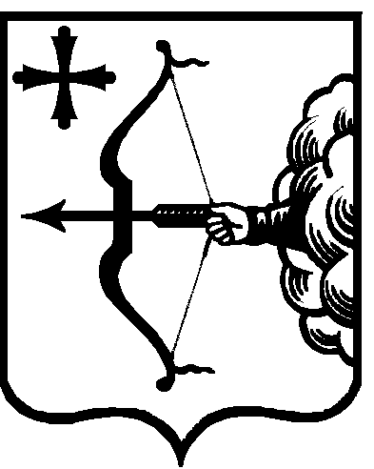
ПРАВИТЕЛЬСТВО КИРОВСКОЙ ОБЛАСТИ

ПОСТАНОВЛЕНИЕ

01.07.2019 |  |  | № | 362-П
г. Киров
О внесении изменений в постановление Правительства
Кировской области от 30.12.2013 № 242/962
Правительство Кировской области ПОСТАНОВЛЯЕТ:
1. Внести в Порядок проведения внутреннего государственного финансового контроля, утвержденный постановлением Правительства Кировской области от 30.12.2013 № 242/962 «О Порядке проведения внутреннего государственного финансового контроля», следующие изменения:
1.1. В разделе 2 «Основания проведения контрольных мероприятий»:
1.1.1. Пункт 2.2 изложить в следующей редакции:
«2.2. Плановые контрольные мероприятия осуществляются на основании годового плана контрольных мероприятий министерства (далее – план), который утверждается руководителем министерства (лицом, исполняющим его обязанности) и формируется с учетом поручений Губернатора Кировской области, Председателя Правительства Кировской области».
1.1.2. Пункт 2.8 изложить в следующей редакции:
«2.8. Внеплановые контрольные мероприятия осуществляются
на основании решения руководителя министерства (лица, исполняющего его обязанности), принятого в связи с поступлением обращений (поручений) Губернатора Кировской области, Председателя Правительства Кировской области, вице-губернатора Кировской области, первого заместителя Председателя Правительства области, заместителей Председателя Правительства области, прокуратуры Кировской области, следственного управления Следственного комитета Российской Федерации по Кировской области, иных правоохранительных органов, обращений органов исполнительной власти области, граждан и организаций».
1.2. В разделе 3 «Порядок проведения контрольного мероприятия»:
1.2.1. Пункт 3.21 изложить в следующей редакции:
«3.21. Уполномоченное должностное лицо ежегодно составляет
и направляет руководителю министерства (лицу, исполняющему его обязанности) отчет о результатах проведения контрольных мероприятий. Форма отчета устанавливается министерством».
1.2.2. Пункт 3.22 исключить.
2. Настоящее постановление вступает в силу после его официального опубликования.
Председатель Правительства
Кировской области А.А. Чурин

